## 2.2. Relativistische Kinematik

### 2.2.1. Relativität der Gleichzeitigkeit



Befindet sich ein Beobachter in C und geht von den Orten A und B gleichzeitig Licht aus, dann registriert der Beobachter in C das Licht von beiden Orten zum gleichen Zeitpunkt. Das gilt für alle Punkte die sich auf der rot gezeichneten Linie befinden, da für diese Punkte die Laufzeiten für das Licht gleich groß sind.

Man kann deshalb definieren:

Zwei Ereignisse an voneinander getrennten Orten erfolgen in einem Inertialsystem dann gleichzeitig, wenn sich das zur Zeit der Ereignisse ausgesendete Licht in der Mitte ihrer Verbindungslinie trifft.

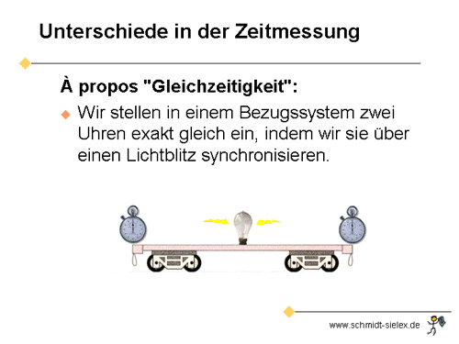Einstein-Synchronisation:

Zwei Uhren an verschiedenen Orten werden synchronisiert, indem man von ihrer geometrischen Mitte zwei Lichtsignale gleichzeitig aussendet, bei deren Ankunft die Uhren in Gang gesetzt werden.

Zwei Raketen fliegen mit v = c/2 aneinander vorbei. Sind diese in gleicher Höhe, wird von der Mitte der beiden Raketen ein Lichtsignal ausgesendet, dass sie vier Uhren A bis D synchronisieren soll.

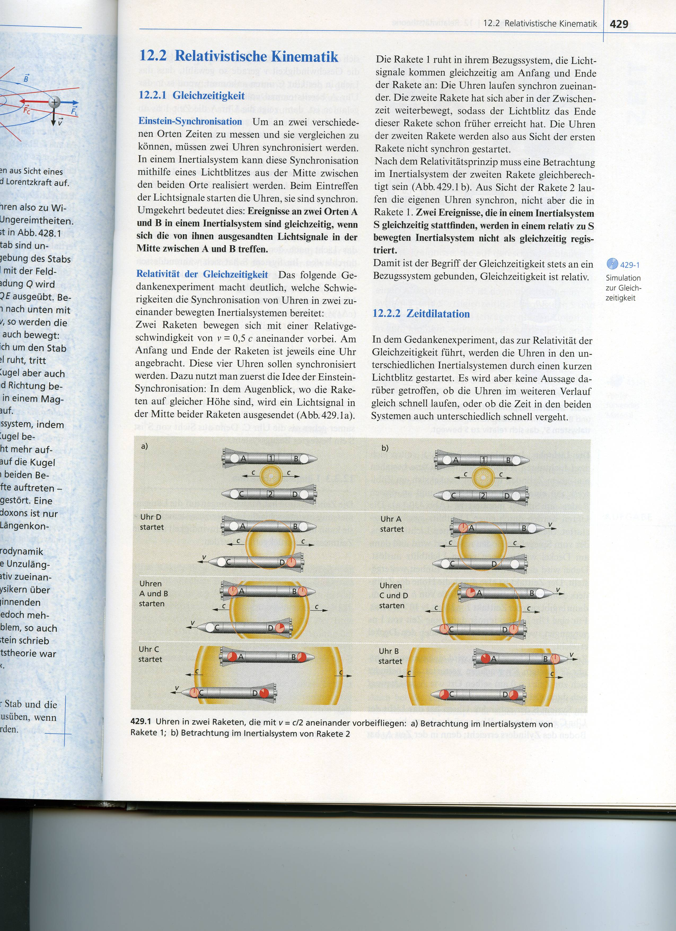

Zwei Ereignisse, die in einem Inertialsystem S gleichzeitig ablaufen, werden in einem relativ zu S bewegten Inertialsystem S´ nicht als gleichzeitig registriert.